9月14日动态

星期四 天气：雨天 出勤人数：15人

**观察一：晨间入园**

今天早晨的入园情况：**曹艺瑾、王梓雯、高梓歆、郭陶霖、李哲、唐可一、仲思齐、蔡松霖、刘芃泽、沈星延、王宇尧、郑诗俊、胡皓霆、蒋婉柔**能独立入园，大方地与老师们打招呼。**汪子恒**今天有点小情绪，但是在老师的安抚下很快就开心起来了。

**观察二：户外活动—我敢走独木桥**

今天上午雨停了一会，小朋友们终于可以参与户外活动啦！由于地面潮湿，我们进行了户外器材游——走独木桥。小朋友们有了上次玩攀爬架的经验，这次变得勇敢了很多。瞧!**王梓雯、高梓歆、郭陶霖、李哲、唐可一、仲思齐、刘芃泽、王宇尧**勇敢的独自走上独木桥，两手张开平稳的、慢慢的往前走。**曹艺瑾、蒋婉柔、蔡松霖**也能在老师的帮助下自己走完独木桥。

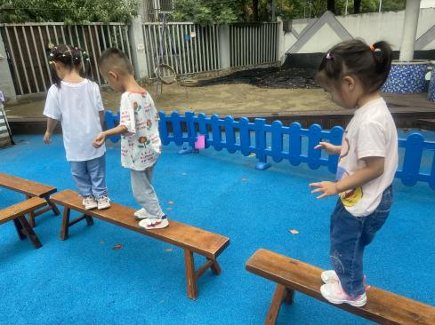 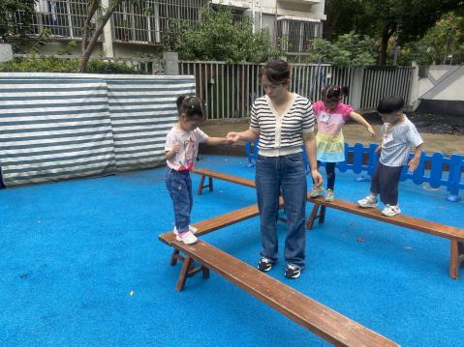 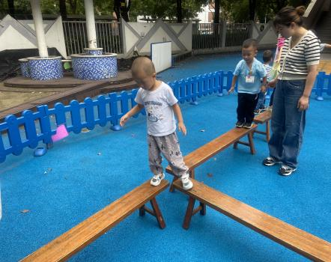

**观察三：集体活动——数学：1和许多**

本节活动属于概念活动。概念的重点既是知识技能的掌握，也是数学思维的渗透。认识1和许多是幼儿认识数的开始，因此这一认识过程及相应方法的掌握，对幼儿的数学学习非常重要。1个和1个合起来是许多，许多可以分成1个1个。本次活动先让幼儿从游戏情境中发现1和许多，然后在自己的操作中感知一和许多的关系。活动中，**李哲、郑诗俊、唐可一、王梓雯、**还能尝试自己举手回答问题呢！真不错

**观察四：生活活动——我能自己午睡**

天气逐渐转凉，宝贝们今天入睡很早。12点30的时候，**曹艺瑾、王梓雯、高梓歆、郭陶霖、李哲、唐可一、仲思齐、蔡松霖、刘芃泽、王宇尧、郑诗俊、胡皓霆、蒋婉柔**就已经睡着啦！

温馨提醒：

1.今天放学孩子们会带回一张《新生肺结核调查表》请大家回家后如实填写好，明天带来幼儿园，谢谢配合！

2.最近由于天气变化，生病的小朋友比较多，在家好好休息喔！如果去医院看过的小朋友，请家长把电子病历或病历本发给班级老师，感谢配合！

